惠來一中2012—2013学年度第一学期期中考试
高一级数学科试卷
本试卷分第Ⅰ卷（选择题）和第Ⅱ卷（非选择题）两部分，满分150分．考试时间120分钟．
第Ⅰ卷（选择题 共50分）
一．选择题（本大题共10小题，每小题5分，满分50分．在每小题给出的四个选项中，只有一项是符合题目要求的．）
1．设集合，
A． B． C． D．
2．汽车经过启动、加速行驶、匀速行驶、减速行驶之后停车，若把这一过程中汽车的行驶路程看作时间的函数，其图象可能是
s
t
O
A．
s
t
O
s
t
O
s
t
O
B．
C．
D．
3．下列四组函数中，表示相等函数的一组是
A．$f(x)=x^{0},g(x)=1$ B．$f(x)=x,g(x)=\text{lg}{\text{10}}^{x}$
C．$f(x)=\frac{x^{2}−1}{x−1},g(x)=x+1$ D．$f(x)=\sqrt{x^{2}},g(x)=x$
4．函数的图象关于
A．$y$轴对称 B． 直线$y=−x$对称 C．坐标原点对称 D． 直线$y=x$对称
5．函数$f(x)={\text{log}}_{2}(−x^{2}+2x+3)$的单调减区间是
A．$(−3,1)$ B．$(1+∞)$ C．$(−1,1]$ D．$(1,3)$
6．已知函数若，则
A． B． C．1或 D．或
7．下列各式错误的是
A． B．
C． D．
8．若函数$f(x)=(k−1)a^{x}−a^{−x}(a>0,a≠1)$在上既是奇函数，又是减函数，则$g(x)={\text{log}}_{a}(x+k)$的图象是
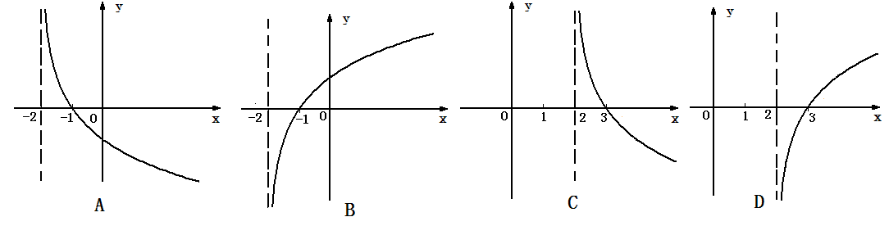
9．函数的零点个数是
A．0个 B．1个 C．2个 D．3个
10．若不等式对于一切恒成立，则实数的最大值为
A．1 B．2 C．3 D．4
第Ⅱ卷（非选择题 共100分）
二．填空题（本大题共4小题，每小题5分，满分30分）
11．计算：$(−3\frac{3}{8})^{−\frac{2}{3}}+(0\text{.}\text{002})^{−\frac{1}{2}}−\text{10}(\sqrt{5}−2)^{−1}+(\sqrt{2}−\sqrt{3})^{0}$= ．
12．设是定义在上的奇函数，且当时，，则$f(0)=$ ， ．
13．若函数$f(x)=a^{x}(a>0,a≠1)$的反函数的图象过点$(2,−1)$，则$a=$___________.
14．$\text{函数}y=|x^{2}−1|与y=a$的图象有4个交点，则实数a的取值范围是___________.
15. 已知函数，分别由下表给出

 | 1 | 2 | 3
 | 1 | 3 | 2
 | 1 | 2 | 3
 | 3 | 2 | 1

则的值为
16.对于函数定义域中任意有如下结论：
（1）（2）
（3）（4）其中正确结论的序号是__________

三、解答题：本大题共6小题，共70分．解答应写出文字说明、证明过程或演算步骤．指对数的运算
17．（本小题10分）已知${\text{100}}^{m}=5$，${\text{10}}^{n}=2$，
(1)求$2m+n$的值.
(2) x_{1、}x_{2、}…x₂₀₁₃均为正实数，若函数f(x)＝log_{a}x(a＞0且a≠1)且f(x₁x₂…x₂₀₁₃)＝$2m+n$，
求f()＋f()＋…＋$f(x_{\text{2013}}^{2})$的值
18．（本小题10分）设集合$A=\left\{x|x^{2}<4\right\}$，$B=\left\{x|\frac{4}{x+3}>1\right\}$．
（1）求集合$A∩B$；
（2）若不等式$2x^{2}+\text{ax}+b<0$的解集为$B$，求$a$，$b$的值．
19．（本小题10分）已知函数$f(x)=−\frac{1}{2}+\frac{1}{2^{x}+1}$
(1) 证明：函数f(x)是奇函数. (2) 证明：对于任意的非零实数$x$恒有x f(x)<0成立.
20.（本题12分）已知函数在定义域上为增函数，且满足．
（1）求的值；
（2）求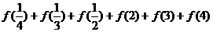的值；
（3）解不等式：．
21．（本题14分）已知函数
（1）当时，求函数的值域；
（2）若关于的方程有两个大于0的实根，求的取值范围；
（3）当时，求函数的最小值。
22.（本题14分）已知，
（1）若，求方程的解；
（2）若关于的方程在上有两个解，求的取值范围，并证明：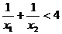

高一级数学参考答案
- 选择题：
BABCD DCACB
- 填空题（每小题5分，共30分）
11．$−\frac{\text{167}}{9}$； 12．0，$−1$； 13．$\frac{1}{2}$； 14．（0，1）15 2 16 (2)(3)(4)

解答题
17解析：（1）方法一：${\text{100}}^{m}={\text{10}}^{2m}=5$，……… 2分
$∴{\text{10}}^{2m}⋅{\text{10}}^{n}={\text{10}}^{2m+n}=\text{10}$，……… 4分
$∴2m+n=1$……… 5分
方法二：$∵{\text{100}}^{m}=5,∴2m=\text{lg}5$，……… 2分
$∵{\text{10}}^{n}=2,∴n=\text{lg}2$，……… 3分
$∴2m+n=\text{lg}5+\text{lg}2=\text{lg}\text{10}=1$……… 5分
（2）由（1）可知f(x₁x₂…x₂₀₁₃)＝f(x₁)＋f(x₂)＋…＋f(2013)＝1，……… 7分

∴f()＋f()＋…＋$f(x_{\text{2013}}^{2})$＝2[f(x₁)＋f(x₂)＋…＋f(x₂₀₁₃)] ……… 9分
＝2×1＝2. ……… 10分
18、解：$A=\left\{x|x^{2}<4\right\}=\left\{x|−2<x<2\right\}$，…………………………………… 2分
$B=\left\{x|\frac{4}{x+3}>1\right\}=\left\{x|\frac{x−1}{x+3}<0\right\}=\left\{x|−3<x<1\right\}$，……………………… 4分
（1）$∴A∩B=\left\{x|−2<x<1\right\}$；……………………………………………………. 6分
（2）因为$2x^{2}+\text{ax}+b<0$的解集为$B=\left\{x|−3<x<1\right\}$，
所以$−3和1$为$2x^{2}+\text{ax}+b=0$的两根，……………………………………… 8分
故$\begin{aligned}\left\{−\frac{a}{2}=−3+1 | \right.\end{aligned}$，所以$a=4$，$b=−6$．……………………………………. 10分
19解析：(1)$f(−x)=−\frac{1}{2}+\frac{1}{2^{−x}+1}=−\frac{1}{2}+\frac{2^{x}}{1+2^{x}}$ ………. 2分

$=−\frac{1}{2}+1−\frac{1}{1+2^{x}}=\frac{1}{2}−\frac{1}{1+2^{x}}=−f(x)$………. 4分

又函数f(x)的定义域为R，故函数f(x)为奇函数. ………. 5分

(2)证明：令$g(x)=$x f(x)由(1)易知函数g(x)为偶函数，………. 6分

当x＞0时，由指数函数的单调性可知：$2^{x}>1,∴1+2^{x}>2,$………. 7分

$\text{可得}0<\frac{1}{1+2^{x}}<\frac{1}{2}$，$∴−\frac{1}{2}<−\frac{1}{2}+\frac{1}{1+2^{x}}=f(x)<0$，故x＞0时有x f(x)<0. …. 8分
又$g(x)=$x f(x)是偶函数，当x＜0时，－x＞0，∴当x＜0时g(x)＝g(－x)<0，即对于x≠0的任何实数x，均有x f(x)<0. ………. 10分

20.（本题12分）已知函数在定义域上为增函数，且满足．
(1)求的值；
(2) 求的值；
⑶解不等式：．
解：（1） ………2分
（2）令，则
令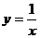，则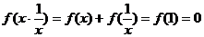 ………4分
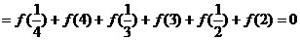 ………7分
⑶ ………9分
而函数f(x)在定义域上为增函数
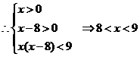 ………11分
即原不等式的解集为 ………12分
21．（本题14分）已知函数
⑴当时，求函数的值域；
⑵若关于的方程有两个大于0的实根，求的取值范围；
⑶当时，求函数的最小值。
解：⑴设，则 -------1
当时，，对称轴为，开口向上 -------2
单调递增
函数的值域为 -------4
⑵由
方程有两个大于0的实根等价于方程有两个大于1的实根，------5
则需 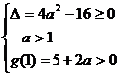 解得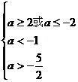 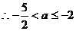 -----9
⑶由得 ------10
① 当，即时，在单调递减，
② 当，即时，
③ 当即时，在单调递增，
（说明单调性1分） ------14
22（本题14分）已知，
⑴若，求方程的解；
⑵若关于的方程在上有两个解，求的取值范围，
并证明：
解：（1）当k＝2时， ----1分
① 当，即或时，方程化为
解得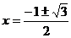，因为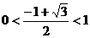，舍去，
所以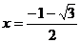． ----3分
②当，即时，方程化为
解得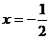 -----4分
由①②得当k＝2时，方程的解为或．---5分
⑵不妨设0＜＜＜2，
因为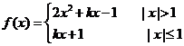
所以在（0,1］是单调函数，故在（0,1］上至多一个解，
若1＜＜＜2，则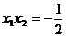＜0，故不符题意，因此0＜≤1＜＜2．--7分
由得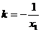， 所以；
由得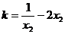， 所以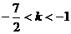； -----9分
故当时，方程在(0，2)上有两个解． -----10分
因为0＜≤1＜＜2，所以，
消去k 得 -----11分
即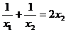
因为x₂＜2，所以． -----14分

